План конспект урока по СБО 8 класс 17-18 урок

Тема: Бездрожжевое тесто, изделия из него.
Цель: Формирование систем знаний, умений, навыков по приготовлению бездрожжевого теста.
Задачи:
1. Систематизировать и закрепить знания по приготовлению изделий из теста;
2. Способствовать развитию зрительного восприятия, аналитического мышления, мелкой моторики;
3. Воспитывать аккуратность, бережное отношение к продуктам, умение работать и чувство ответственности за
конечный результат.
Тип урока: комбинированный
План урока
Оборудование: ТСО, технологическая карта, изделия из различных видов теста, продукты необходимые для приготовления песочного теста, посуда, приспособления, инструктажи по ТБ, журнал инструктажей по ТБ, папка «Физкультминутки», папка «Рефлексия».
Словарная работа: бездрожжевое, песочное, разрыхлитель.
Ход урока:
I.Организационный момент
1.Проверка готовности к уроку.
2.Рапорт дежурного.( Приложение 1)
3.Психологический настрой.( Приложение 2)
4.Сообщение темы и цели урока.
II.Повторение пройденного материала

1.Дать определение понятию « тесто».
2.Назовите основные продукты, используемые для приготовления
теста.
3.Зачем необходимо просеивать муку?
4.Какие разрыхлители используют при приготовлении теста ?
5.Перечислить виды теста.
6.Какие изделия можно приготовить из теста?
III. Объяснение нового материала.
1.Определение бездрожжевого песочного теста. (Приложение 3)
2.Отличие бездрожжевого теста от дрожжевого. (Приложение 4)
3.Виды бездрожжевого теста. (Приложение 5)
4.Просмотр презентации « Тесто, тесто, тесто» (Приложение 6)
5.С помощью презентации составляем технологическую карту приготовления песочного теста, изделий из
него (вместе с учителем). ( Приложение 7)

IV. Физкультминутка, гимнастика для глаз (Приложение 8)

V. Закрепление: Применение теоретических знаний на практике. Практическая работа: Приготовление печенья из песочного теста.
1.Вводный инструктаж.
2.Инструктажи по технике безопасности при работе с электроплитой , при
работе с режущими инструментами,
Каждый из учащихся оставляет роспись в журнале по ТБ.
3.Ингредиенты.
4.Посуда, приспособления.
5.Приготовление изделий, используя технологическую карту.
6. Дегустация блюда.
7. Оценка качества.
VI .Итог:
1. Какую тему изучили на уроке?
2. Чему научились?
3. Что нового узнали на уроке?
4. Где пригодятся знания полученные на уроке?

VII. Рефлексия. (Приложение 9)

Приложение 1

Рапорт дежурного:

-обращение к учителю
-число
-время года
-погода
-класс
-на какой урок прибыл
-в каком количестве
-кто отсутствует
-дежурный

Приложение 2

Психологический
настрой

«Сотвори солнце в себе»

В природе есть солнце, оно всех любит и греет. Давайте сотворим солнце в себе. Закройте глаза, представьте в своем сердце маленькую звездочку. Мысленно направляйте к ней лучик, который несет любовь. Звездочка увеличилась. Направим лучик, который несет мир. Звездочка опять увеличилась. Направляем лучик с добром, здоровьем, теплом, светом, нежностью. Звездочка стала большой, как солнце, и несет тепло всем- всем. Тепло вам? Какое у вас настроение? А настроение зависит и от того, о чем мы сегодня с вами будем говорить и что будем делать сегодня на уроке.

Приложение 3
Бездрожжевое песочное тесто- это тесто состоящее из компонентов: мука, маргарин, сахар, яйца, соль, сода; основным компонентом которого является разрыхлитель- сода.

Приложение 4 Дрожжевое Бездрожжевое

Разрыхлитель

Дрожжи Сода

Приложение 5
Виды теста
Дрожжевое Бездрожжевое
-песочное
-бисквитное
-слоеное
-заварное
-пресное

Приложение 7
Технологическая карта по приготовлению песочного теста, и изделий из него.

Продукты | Количество | Технология приготовления | Требования к качеству | Правила подачи
Мука  Сода  Соль  Яйца  Масло сливочное  Сахар  Выход | 2 стакана  0,25 ч.л.  0,5 ч.л.  2 шт.  200 грамм  0,5 ст. сахара  500 грамм  Около 30 шт. | Насыпаем муку  Добавляем соду, соль  Вбиваем 2 яйца, перемешиваем.  Масло сливочное растираем с сахаром.  Соединяем все ингредиенты. Замешиваем тесто. Готовое тесто убираем в холодильник на 30 минут. Тесто раскатать в пласт 1 см. Вырезать формочки фигурки и поместить их на смазанный маслом противень. Поместить изделия в заранее разогретую духовку. Выпекать 10-15 минут. | Должен быть аппетитный вид и печенье не должно быть подгоревшим. | Готовое изделие выкладываем в вазу или плоскую тарелку, покрытую бумажной салфеткой.

Приложение 8

Физкультминутка+ Гимнастика для глаз « Бабочка»

Спал цветок (Закрыть глаза, расслабиться, помассировать веки, слегка надавливая на них по
часовой стрелке и против нее)
И вдруг проснулся
(Поморгать глазами)
Больше спать не захотел
( Руки поднять вверх (вдох). Посмотреть на руки).
Встрепенулся, потянулся,
(Руки в стороны (выдох).)
Взвился вверх и полетел
(Потрясти кистями, посмотреть вверх и полетел)

Приложение 9
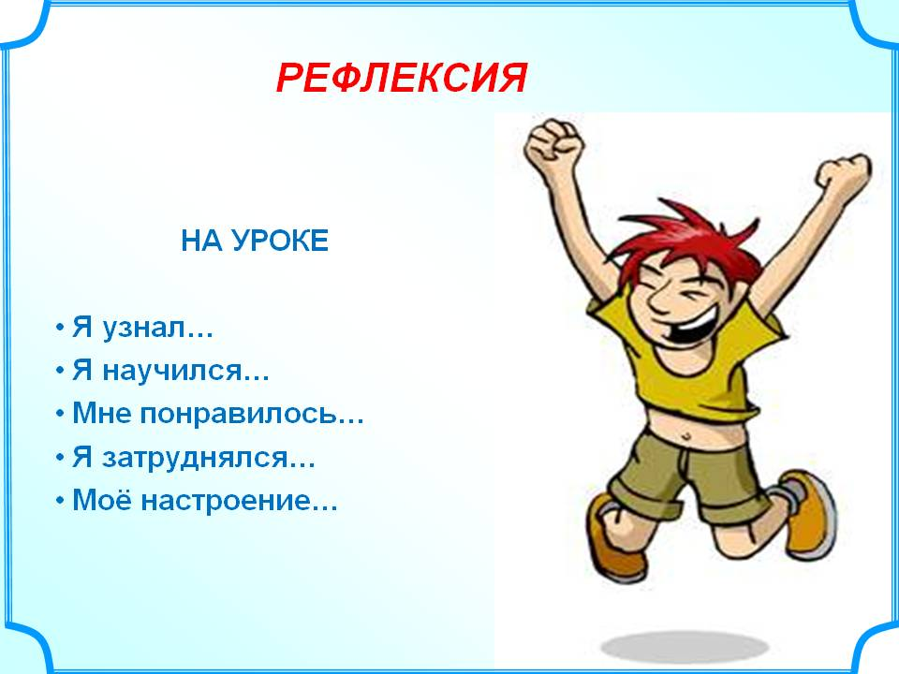

Самоанализ урока по предмету СБО Ичитовкиной О.Т.

Тема урока: Бездрожжевое тесто и изделия из него. Данная тема входит в раздел «Питание». На уроке ставилась следующая цель: Формирование систем знаний, умений, навыков по приготовлению бездрожжевого теста.
Задачи урока:
1.Систематизировать и закрепить знания по приготовлению изделий из теста;
2.Способствовать развитию зрительного восприятия, аналитического
мышления, мелкой моторики;
3.Воспитывать аккуратность, бережное отношение к продуктам, умение работать и чувство ответственности за конечный результат.

Главной задачей для учителя является то, чтобы учащийся смог понять изложение материала, постарался показать это на практике и смог применить свои навыки в повседневной жизни. Успех воспитанников школы VIII вида зависит от социально-бытовой компетентности, от их способности самостоятельно организовывать свой быт и умение обслуживать себя и своих близких в условиях домашней обстановки .После окончания школы такие знания и умения в значительной мере обеспечивают ему самостоятельность, уверенность и независимость от окружающих его людей, и их помощи в повседневной жизни.
Способы взаимодействия продуманы с учетом индивидуальных способностей учащихся и их интересов. При подготовке к уроку мною были учтены и возрастные, и индивидуальные особенности, а также уровень развития учащихся.
Содержание урока полностью соответствует теме урока, поставленной цели и задачам.
1.Систематизировать и закрепить знания по приготовлению изделий из теста (повторение раннее изученного материала по теме «Тесто», закрепление знаний во время просмотра презентации «Тесто, тесто, тесто»)
2.Способствовать развитию зрительного восприятия, аналитического
мышления, мелкой моторики (просмотр презентации, натуральные образцы изделий из теста, наглядность, составление технологической карты по приготовлению изделий из теста после просмотра презентации, практическая работа по приготовлению печенья из песочного теста)
3.Воспитывать аккуратность, бережное отношение к продуктам, умение работать в группе и чувство ответственности за конечный результат ( беседа, практическая работа).

Для достижения цели урока я использовала оборудование: ТСО, технологическая карта, изделия из различных видов теста, продукты необходимые для приготовления песочного теста, посуда, приспособления, инструктажи по ТБ, журнал инструктажей по ТБ, папка «Физкультминутки», папка «Рефлексия».
Методы и приемы были использованы для выполнения поставленных задач: фронтальный опрос ,беседа, , ТСО, практические работы, работа в группе во время систематизации и закреплении имеющихся знаний.
Для мотивации на уроке я использую творческие задания: совместное составление технологической карты по теме урока, после просмотра презентации. В течение урока проведена физминутка направленная на корректировку зрения, рук, туловища. К уроку подготовлена слайдовая презентация, которая обеспечивает эффект наглядности, помогает учащимся при восприятии задачи, т.к. в работу включаются не только слуховые, но и зрительные анализаторы
Активность и работоспособность ребят на уроке хорошая. Психологическая атмосфера на уроке характеризовалась дружественностью, оптимизмом и равенством как учащихся между собой, так и между учащимися и учителем.
Во время практической работы соблюдались санитарно- гигиенические требования и техника безопасности.
С помощью опроса подведен итог урока. На все поставленные вопросы, касающиеся темы урока, учащиеся ответили.
Проведена рефлексия урока: учащимся очень понравился урок.

Вывод: Контроль усвоения знаний, умений и навыков учащихся осуществлялся на всех этапах урока методами само- и взаимоконтроля учащихся и корректного контроля за само- и взаимоконтролем учащихся со стороны учителя. Результаты урока я оцениваю как хорошие. Этапы урока были тесно взаимосвязаны между собой, чередовались различные виды деятельности. Умственные действия опирались и подкреплялись практическими. Учебное время на уроке использовалось эффективно, запланированный объём урока выполнен. Интенсивность урока была оптимальной с учётом физических и психологических особенностей детей. Поставленные цель и задачи урока удалось реализовать. Программный материал урока учащимися усвоен.

